1. pielikums
Ministru kabineta
«=TAP_DOK_DATUMS_GEN»
noteikumiem Nr. «=TAP_DOK_NUMURS»

Krasta kāpu aizsargjoslas robežas noteikšanas pamatprincipi
pilsētās un ciemos

Krasta kāpu aizsargjoslas robežas pilsētās un ciemos, iekļaujot īpaši aizsargājamos biotopus (turpmāk – biotopi), nosaka atbilstoši šādiem pamatprincipiem:

1. 1. attēls:
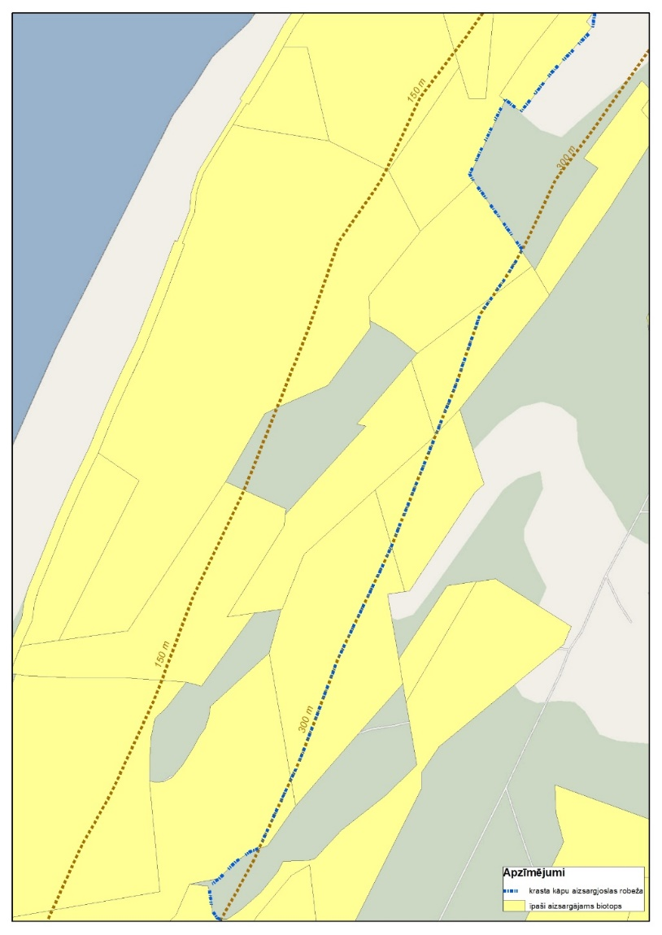

1.1. krasta kāpu aizsargjoslā iekļauj teritorijas starp 150 un 300 metriem, kas ieskauj vienlaidu biotopu platības.

2. 2. attēls:
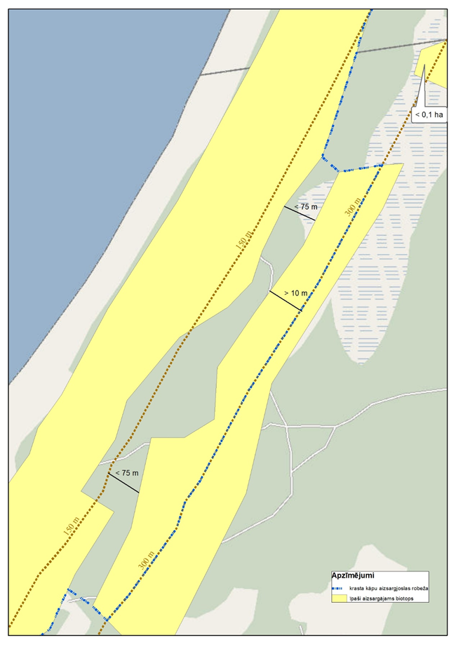

2.1. ja attālums no 150 metriem vai biotopa līdz nākamajam biotopam nepārsniedz 75 metrus un biotops ir satopams vismaz 10 metrus platā joslā perpendikulāri jūras krasta līnijai, platību starp biotopiem iekļauj krasta kāpu aizsargjoslā. Šādā gadījumā krasta kāpu aizsargjoslu robežu nosaka, savienojot biotopus perpendikulāri jūras krasta līnijai, ņemot vērā dabiskās biotopu robežas.

3. 3. attēls:
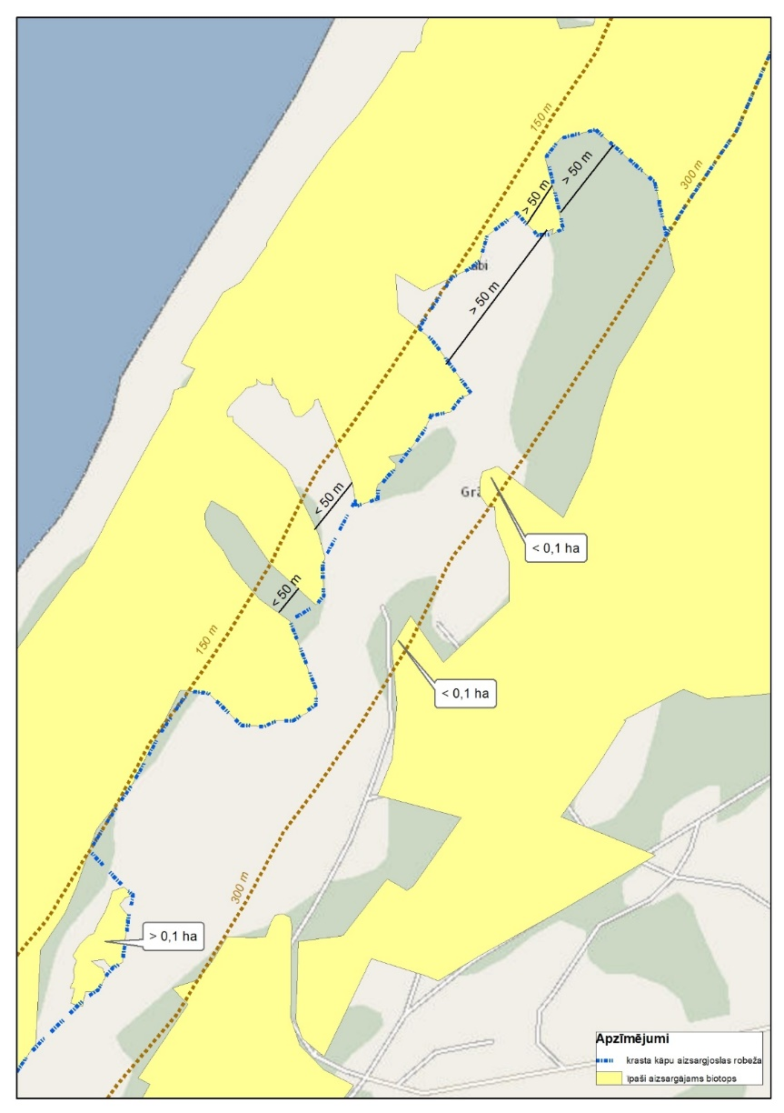

3.1. ja biotops vienlaidu platībā turpinās pēc 150 metriem, to iekļauj krasta kāpu aizsargjoslā neatkarīgi no tā platības aiz 150 metriem;
3.2. ja atsevišķa biotopa platība ir vismaz 0,1 hektārs un tā attālums no 150 metriem nepārsniedz 75 metrus, to iekļauj krasta kāpu aizsargjoslā;
3.3. ja biotopi sastopami vismaz 50 metru platumā paralēli jūras krasta līnijai un attālums starp tiem nepārsniedz 50 metrus, platību starp biotopiem iekļauj krasta kāpu aizsargjoslā. Šādā gadījumā krasta kāpu aizsargjoslā robežu nosaka, savienojot biotopus paralēli jūras krasta līnijai, ņemot vērā dabiskās biotopu robežas.

4. 4. attēls:
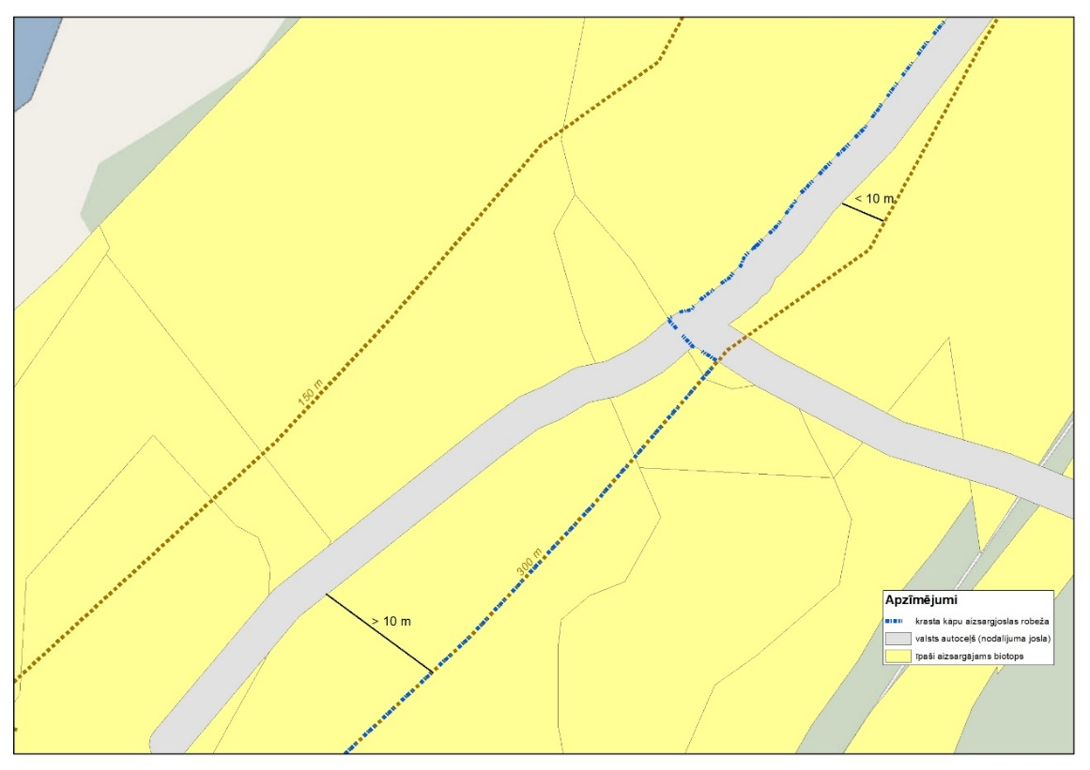

4.1. ja teritoriju šķērso valsts autoceļš un aiz ceļa nodalījuma joslas biotops ir satopams vismaz 10 metrus platā joslā paralēli autoceļam, autoceļu un tā nodalījuma joslu iekļauj krasta kāpu aizsargjoslā.

